HUNDMASSAGEKURS för hemmabruk!
För dej som vill lära massera, stretcha och visitera din egen hund, lära känna just DIN hunds anatomi och fortare upptäcka om något börjar gå fel.
Kursens budskap är att få lite större inblick i massagens effekter och att själv kunna jobba med lite ytligare grepp hemifrån samt att få lite tips på hur man med regelbunden enkel visitation snabbare upptäcker att något börjar bli galet och på så vis kommer iväg fortare och får hjälp.
Två tillfällen på ca 2 timmar vardera. Kursmaterial ingår. Din hund bör klara vistas ihop med andra på ett bra sätt då vi jobbar mkt praktiskt i lokalen.
Datum: 8/2 -17 och 27/2-17
Tid: 18.30 - 20.30
Plats: Treat4Dogs
Pris: 1250:-
Först till kvarn..🌸
Välkommen till Treat4Dogs - en investering i din hunds hälsa!

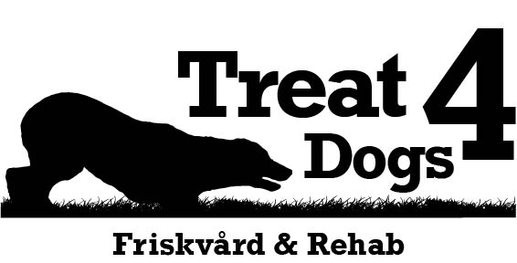
Mobil: 0708-708900 Mail: jessica@treat4dogs.se

